# Com组件调用Word配置事项

## Word版本要求

1. office：服务器word推荐office2016专业版；
2. wps：服务器word推荐wps2016企业版；

注意：安装word后需要激活，未激活时试用期结束将不能使用。

## Word的com组件配置：

1、【运行】中运行命令【dcomcnfg -32】或【dcomcnfg】或【comexp.msc】打开组件服务；

2、在【dcom配置】中找到【Microsoft Word 6.0-7.0 Document】或【Microsoft Word 97-2003 Document】配置项，如果找不到尝试换个1步骤中的运行命令打开组件服务再去找；

3、配置项右击点属性设置【标识】和【安全】：

1）【标识】：设置为【交互式用户】；

2）【安全】：【启动和激活权限】、【访问权限】、【配置权限】切换选中【自定义】，各项编辑添加Everyone和NetWork Service用户，添加用户时下面的权限都勾上。

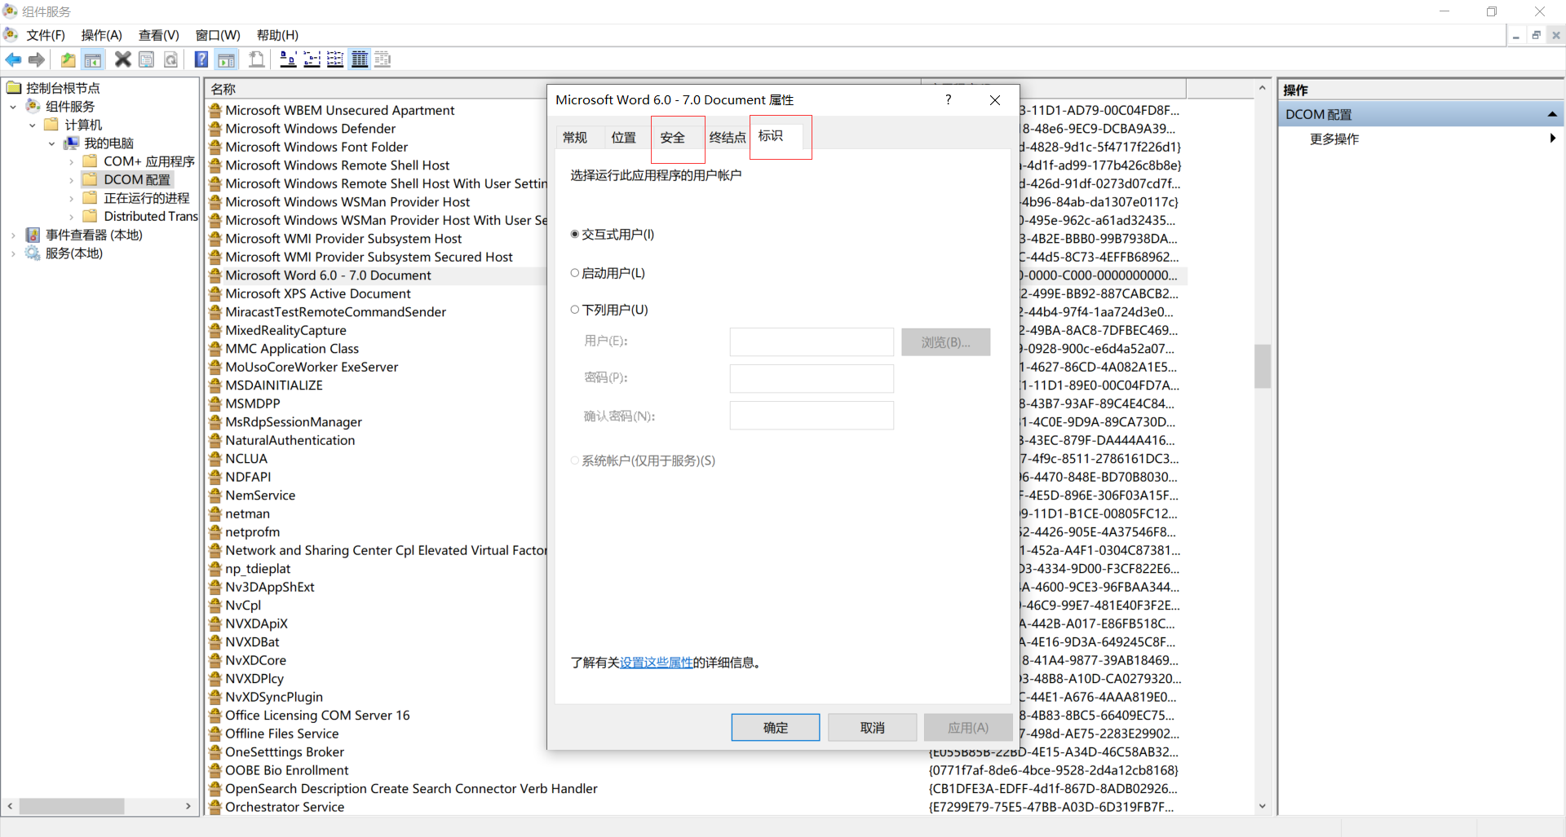

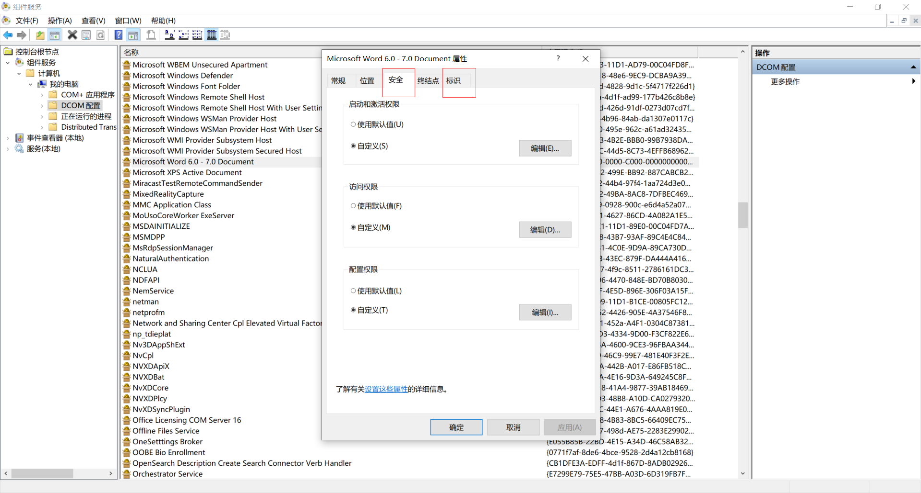

4、确定后配置完成；

注意：如果是wps企业版，在2步骤中设置的配置项为：【WPS Writer Application Class】，其他操作相同；

## 注意事项：

1. 服务器尽量不混装多个版本的office或wps；

2、注册表HKEY_CLASSES_ROOT\TypeLib\{00020905-0000-0000-C000-000000000046} 设置着当前word版本信息。

## 环境问题实例：

1. office2016版本转pdf时进程已运行，但是打不开文件。

解决方案：查找目录：C:\Windows\SysWOW64\config\systemprofile，在其下新建文件夹Desktop。